Một số góp ý hoàn thiện phần mềm Quản lý quá trình thụ lý, tổ chức thi hành án và báo cáo thống kê THADS

Qua một năm sử dụng phần mềm Quản lý quá trình thụ lý, tổ chức thi hành án và báo cáo thống kê THADS (sau đây gọi tắt là Phần mềm), với vai trò admin của Chi cục Thi hành án dân sự, đồng hành cùng các vai trò khác trong Chi cục và tham khảo nhiều ý kiến của các đồng nghiệp đang sử dụng ở nhiều cơ quan khác, hiện nay Phần mềm còn một số bất cập cần khắc phục hoàn thiện như:
Một là, về hạ tầng kỹ thuật: Tất cả người dùng đều phản ánh Phần mềm chạy chậm, thường bị đứng, báo lỗi, không phục vụ, nhất là những lúc cần kíp nhất.
Hai là, về khâu thụ lý:
- Mẫu biểu Quyết định thi hành án:
Mẫu (report) Quyết định thi hành án xuất ra để in chưa chuẩn, chưa đáp ứng yêu cầu của người dùng, đặc biệt là Quyết định thi hành án chủ động đối với khoản hoàn tiền tạm ứng án phí, trả lại tiền, tài sản cho người phải thi hành án. Cụ thể: Trong Quyết định thi hành án chủ động đối với khoản hoàn tiền tạm ứng án phí, trả lại tiền, tài sản cho người phải thi hành án thì người dùng cần:
+ Đưa tên, địa chỉ người được thi hành án vào trong Quyết định thi hành án (Dòng đầu tiên của Điều 1).
+ Bỏ cụm từ “và khoản 1 Điều 45” trong dòng căn cứ đầu tiên và bỏ luôn câu quy định về tự nguyện thi hành án tại phần cuối Điều 1 "Người phải thi hành án có trách nhiệm tự nguyện thi hành án trong thời hạn 10 ngày kể từ ngày nhận được hoặc được thông báo hợp lệ Quyết định này.”
Quyết định thi hành án dạng này chiếm khoảng 25-30% tổng số Quyết định thi hành án chủ động của một đơn vị, do đó, đề nghị sửa đổi biểu mẫu cho phù hợp để tiết kiệm thời gian cho người dùng.
Biện pháp kiến nghị: Có thể thêm một ô trên Form để người dùng nhấp chọn cho những trường hợp này.
- Các bước thao tác thụ lý:
Hiện nay, để ban hành một Quyết định thi hành án, cần tới 5 bước thao tác trên phần mềm, như vậy là quá nhiều và không cần thiết. Hiện tại, theo Quy trình Tổ chức thi hành án ban hành kèm theo Quyết định số 273/QĐ-TCTHADS ngày 22/02/2017 cũng chỉ có 3 bước. Đề nghị rút gọn xuống còn 3 bước là hợp lý.
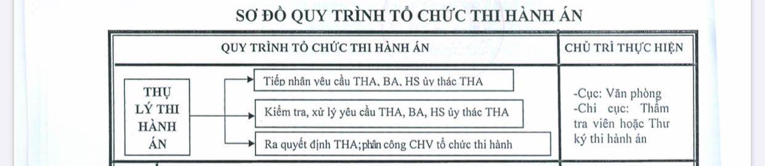

Biện pháp kiến nghị: Có thể nhập chung bước 2 và bước 3 hiện nay, bước 4 và bước 5 hiện nay lại với nhau.
- Giao diện cán bộ thụ lý:
Từ giao diện cán bộ thụ lý không thể tìm được các hồ sơ ở trạng thái hoàn thành, người dùng đề nghị tăng thêm quyền truy cập cho vai trò này để thuận tiện cho việc tra cứu.
Ba là, về khâu quản lý hồ sơ của Chấp hành viên và thống kê thi hành án dân sự:
- Về cảnh báo lỗi: Khi khoản xử lý khác với khoản phải thu Phần mềm chưa có cảnh báo nếu người dùng nhập nhầm. Ví dụ, Hồ sơ phải thu 1.000.000 đồng án phí, nhưng người dùng nhập nhầm xử lý 1.000.000 đồng tiền phạt thì phần mềm vẫn ghi vào hệ thống mà không cảnh báo. Do đó, cuối kỳ, các chấp hành viên rà soát vất vả, mất thời gian.
- Về ủy thác thi hành án:
+ Trường hợp ủy thác thi hành án, Chấp hành viên chỉ mới soạn thảo Quyết định ủy thác trên phần mềm (Thủ trưởng chưa phê duyệt) thì Phần mềm đã tự khóa và không cho phép sửa chữa, không cho cập nhật phần tiền thi hành án.
+ Nếu 1 hồ sơ mà uỷ thác từng phần cho nhiều nơi (không thực thu khoản nào) thì Phần mềm lại tự động đưa vào xong, không đưa vào ủy thác, không đúng bản chất của tác vụ.
Đề nghị kiểm tra lại Phần mềm liên quan đến ủy thác, nên để Thủ trưởng phê duyệt Quyết định ủy thác rồi mới ghi sổ xử lý phần việc, phần tiền thì mới đúng với quy trình thi hành án.
Phần mềm được coi là “xương sống” của hệ thống THADS, giúp lãnh đạo, các Chấp hành viên và công chức của đơn vị có thể quản lý, theo dõi toàn bộ hồ sơ thi hành án từ quá trình thụ lý đến tổ chức thi hành và trích xuất báo cáo thống kê số liệu THADS. Do đó, việc hoàn thiện phần mềm đáp ứng yêu cầu của người dùng và yêu cầu quản lý là rất cần thiết, để việc triển khai sử dụng Phần mềm góp phần nâng cao chất lượng công tác quản lý, điều hành, tạo sự công khai, minh bạch, đồng thời khắc phục một số bất cập trong công tác phân tích số liệu, báo cáo thống kê.

Nguyễn Thị Hồng – Thẩm ytra viên, Chi cục THADS huyện Đức Linh

